2020-2021 EĞİTİM – ÖĞRETİM YILI ................ OKULU 7. SINIFLAR FEN BİLİMLERİ DERSİ GÜNLÜK DERS PLÂNI
I.BÖLÜM
Dersin Adı: | Fen Bilimleri | 19-25 NİSAN 2021
Sınıf: | 7.Sınıf
Ünite No-Adı: | 5. Ünite: Işığın Madde ile Etkileşimi /6.Ünite: Canlılarda Üreme, Büyüme ve Gelişme
Konu: | Işığın Kırılması ve Mercekler / İnsanda Üreme, Büyüme ve Gelişme
Önerilen Ders Saati: | 4 Saat
II.BÖLÜM
Öğrenci Kazanımları/Hedef ve Davranışlar: | 7.5.3.5.Ayna veya mercekleri kullanarak bir görüntüleme aracı tasarlar.  7.6.1.1. İnsanda üremeyi sağlayan yapı ve organları şema üzerinde göstererek açıklar
Ünite Kavramları ve Sembolleri: | Işığın kırılması, mercekler (ince kenarlı mercekler, kalın kenarlı mercekler), odak noktası  İnsanda üreme, insanda üremeyi sağlayan yapı ve organlar, sperm, yumurta, zigot, embriyo, fetüs ve bebek arasındaki ilişki
Uygulanacak Yöntem ve Teknikler: | Anlatım, Soru Cevap, Grup Çalışması
Kullanılacak Araç – Gereçler:
Açıklamalar: | Öncelikle tasarımını çizimle ifade etmesi istenir. İmkânlar uygunsa üç boyutlu modele dönüştürmesi istenebilir.  a. Üreme hücrelerinin yapıları verilmez.  b. Neslin devamı için üreme hücrelerinin oluşturulduğu vurgulanır.  c. Üreme sistemi sağlığında hijyenin önemi vurgulanır.
Yapılacak Etkinlikler:
Özet: | MERCEKLERİN KULLANIM ALANLARI  İnce Kenarlı Merceklerin Kullanım Alanları  İnce kenarlı mercekler paralel gelen ışığı odak noktasında toplama özelliği ve görüntüyü büyütme özelliği vardır.  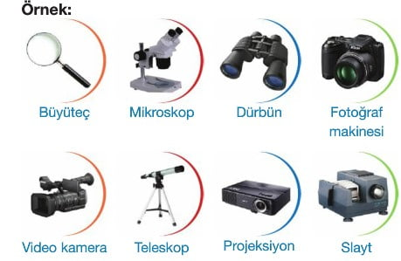  - Büyüteç ince kenarlı mercektir.  - Hipermetrop göz kusurunda gözlük camı olarak kullanılır.  - Mikroskop yapısında ince kenarlı mercek kullanılır.  - Kamera ve fotoğraf makinelerinde objektif yapısında kullanılır.  - Cep telefonunun kamerasında kullanılır.  - Projeksiyon cihazında  - Dürbün  - Lenslerde  - El feneri  - Araba farları  - Sinema makinesi  - Deniz feneri  - Gözün yapısında göz billuru ince kenarlı mercektir.  Kalın Kenarlı Merceklerin Kullanım Alanları  Kalın kenarlı mercek paralel gelen ışığı dağıtma ve görüntüyü küçültme özelliği vardır.  - Miyop göz kusurunda kalın kenarlı mercek kullanılır.  - Dürbün (İnce ve kalın kenarlı mercekler beraber bulunur)  - Fotoğraf makinesi (İnce ve kalın kenarlı mercekler beraber bulunur)  - Teleskop (Bazı türlerinde bulunabilir)  - Mikroskop (Bazı türlerinde bulunabilir)  - Kapı dürbünü  Ormana Bırakılan Atıklar Yangınına Sebep olabilir  Orman bırakılan şişeler yangına neden olabilir  İnce kenarlı mercekler ışığı odak noktasında toplama özelliğine sahiptir.  Kırılmış cam parçaları, cam şişeler ve içinde su bulunan pet şişeler ince kenarlı mercek özelliği göstererek ışığı bir noktada toplar. Işığın toplandığı noktada kağıt, kuru yaprak, ot gibi yanıcı maddeler varsa orman yangınlarına neden olabilir.  Orman yangınlarını engellemek ve çevreyi kirletmemek için atıkları gelişigüzel bir şekilde etrafa atmayalım.  İNSANLARDA ÜREME  Canlıların kendine benzer yeni bireyler meydana getirmesine üreme adı verilir. Bütün canlılar gibi insanlar da, neslinin devamını sağlamak için ürer.  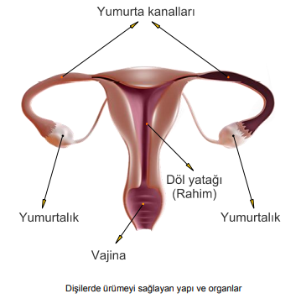  Dişilerde Ürümeyi Sağlayan Yapı ve Organlar  Yumurtalıklar, yumurta kanalları, döl yatağı ve vajina, dişilerde üremeyi sağlayan yapı ve organlardır. Yumurtalar, yumurtalıkta üretilir. Yumurtalıklar, karın boşluğunun iki tarafında bulunur.  Yumurta kanalı, yumurtaların döl yatağına iletilmesini sağlar.  Ayrıca, sperm ve yumurtanın birleşmesi, yani döllenme yumurta kanalında gerçekleşir.  Döl yatağı, döllenen yumurtanın yerleşip geliştiği yerdir. Vajina ise spermlerin bırakıldığı ve döl yatağı ile dış ortamın bağlantısını sağlayan kanaldır.  Erkeklerde Ürümeyi Sağlayan Yapı ve Organlar  Testisler, salgı bezleri, sperm kanalı ve penis, erkeklerde üremeyi sağlayan yapı ve organlardır. Spermler testislerde üretilir.  Salgı bezleri, spermlerin hareketini kolaylaştıran sıvıların salgılanması ile görevlidir.  Sperm kanalı, spermlerin testislerden penise taşındığı kanaldır.  Penis ise spermlerin vücuttan dışarı atılmasını sağlayan kısımdır. Ayrıca, idrar da penis aracılığıyla vücut dışına atılır. 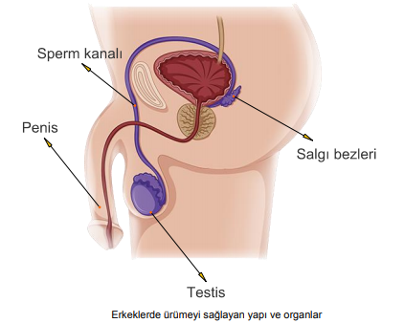
III.BÖLÜM
Ölçme ve Değerlendirme: | *Boşluk dolduralım  *Eşleştirelim Ölçme ve değerlendirme için projeler, kavram haritaları, tanılayıcı dallanmış ağaç, yapılandırılmış grid, altı şapka tekniği, bulmaca, çoktan seçmeli, açık uçlu, doğru-yanlış, eşleştirme, boşluk doldurma, iki aşamalı test gibi farklı soru ve tekniklerden uygun olanı uygun yerlerde kullanılacaktır.
IV.BÖLÜM
Dersin Diğer Derslerle İlişkisi:
V.BÖLÜM
Planın Uygulanmasıyla İlgili Diğer Açıklamalar:

Uygundur
........................
Fen Bilimleri Öğretmeni Okul Müdürü

Diğer haftaların günlük planları için www.fenusbilim.com

